第２号様式（第６条関係）
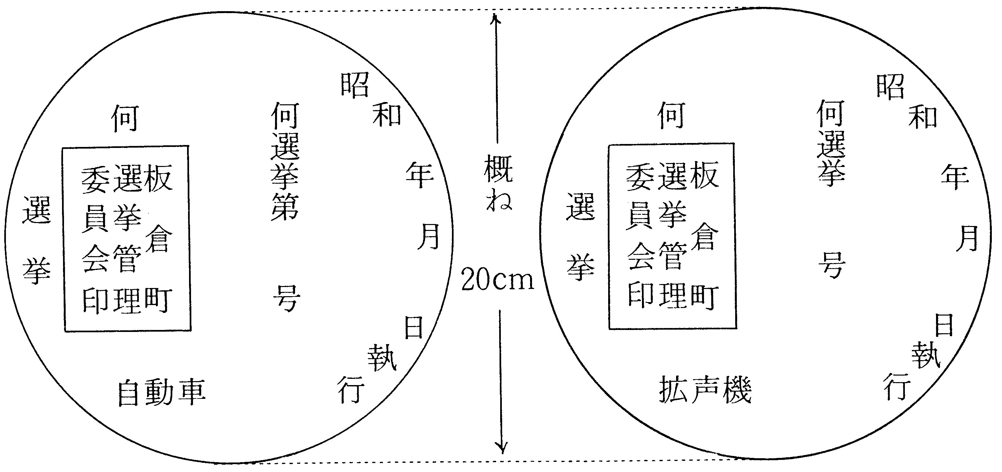

備考 布は白地とし、文字は黒色又は青色とする。

